FORMULARIO

PERT – CPM

Earliest Start Time: ESj = max $i:∃(i,j)$ [ESi + dij]

Latest Completion Time: LCi = max $j:∃(i,j)$ [LCi - dij]

Total Float: TFij = LCj – ESi – dij = LSij - ESi

Free Float: FFij = ESj – ESi – dij = ESj - ESij

Independent Float: IFij = ESj – LCi – dij

EVA

Cost Variance: CV = BCWP – ACWP

Schedule Variance: SV = BCWP – BCWS

Cost Performance Index: CPI = $\frac{BCWP}{ACWP}$

Schedule Performance Index: SPI = $\frac{BCWP}{BCWS}$

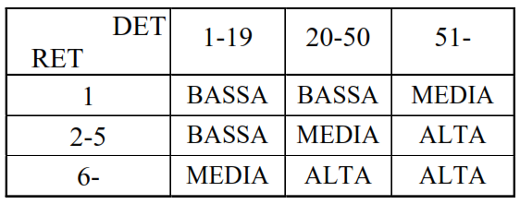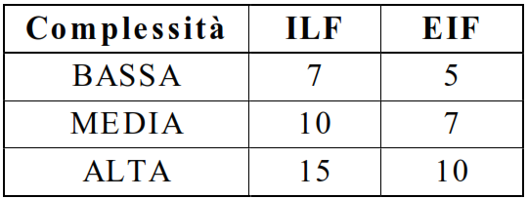FP: CONTEGGIO DELLE FUNZIONI DI TIPO DATI:   
Determinazione della complessità Attribuzione del punteggio

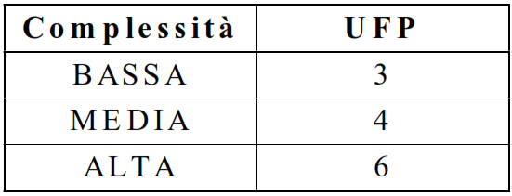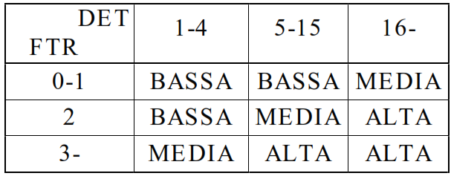CONTEGGIO DEGLI INPUT ESTERNI:  
Determinazione della complessità Attribuzione del punteggio

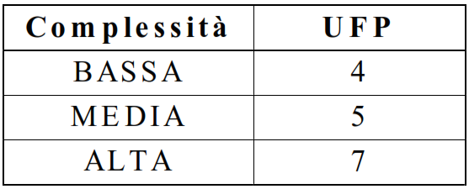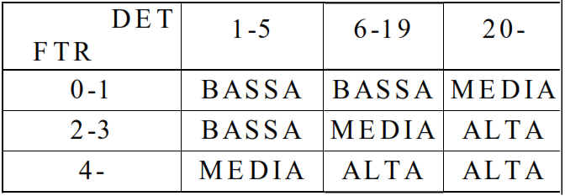CONTEGGIO DEGLI OUTPUT ESTERNI   
Determinazione della complessità Attribuzione del punteggio

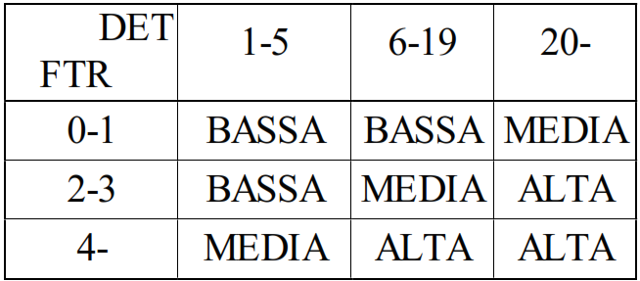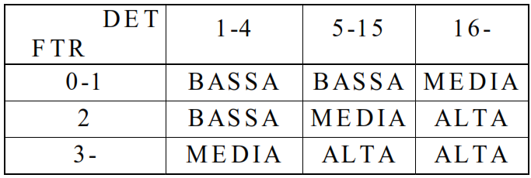CONTEGGIO DELLE INTERROGAZIONI ESTERNE   
Lato input Lato output

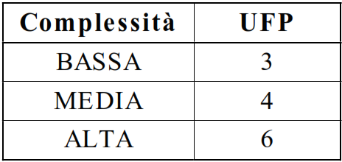Attribuzione conteggio

PUTNAM

Valurazione costo di picco: Cd(td) = 0.95Kd ; Kd =

Costo complessivo del progetto: K = 6Kd

Man power build up: D0 = ;   
D0max(min)= D0  1 (D0 in intero)  
D0max(min)= D0  1.5 (D0 metà intero)

E = $\frac{S}{K^{\frac{1}{3}} t_{d}^{\frac{4}{3}}}$

Smax=S+3σ; Smin=S-3σ

COORDINATE PUNTI

|  |  |  |
| --- | --- | --- |
| A | S MIN | Do MIN |
| B | S MAX | Do MIN |
| C | S MAX | Do MAX |
| D | S MIN | Do MAX |

x = log (td) =

y = log (Kd) = log (D0/6) + 3 log(td)

|  |  |  |  |
| --- | --- | --- | --- |
| Tdmax | B | S MAX | Do MIN |
| Tdmin | D | S MIN | Do MAX |
| m0dmax | C | S MAX | Do MAX |
| m0dmin | A | S MIN | Do MIN |
| Kdmax | C | SMAX | D0 MAX |
| kdmin | A | SMIN | D0 MIN |

DISEGNARE VINCOLI

log (kd) = log(m0d) + log (td)

FISSO S

tdmax = 10xB=10 log(td) tdmin = 10xD=10 log(td)

m0d= * 10log(kd)-log(td)

log (Kd) = log (D0/6) + 3 log(td) Kd=10logKd

FISSO m0dMAX(MIN)

log td = ½ [log(mod) – log (D0max(min)/6]  
log kd = log (m0d) + log (td)

Smax(min)= E $\sqrt[3]{(6}*{10}^{logKd+4log⁡(tdmax\left(min\right))}$) Smax(min)=S $±$ 6σ;

FISSO Tdmax(min)

Log(kd)=log(D0min(max)/6) + 3log(tdmax(min))

Smax(min)= E $\sqrt[3]{(6}*{10}^{logKd+4log⁡(tdmax\left(min\right))}$) Smax(min)=S $±$ 6σ;

log(tdmin(max)) = $\frac{1}{7}{\log{((\frac{Smin(max))}{E}})}^{3}* \frac{1}{D_{0}(\max{(min)})})$ td=10logtd

m0d= * 10log(kd)-log(td)

Kd=10logKd

FISSO Kdmax

log(td)= (log(kd)-log(D0max/6))*1/3 td=10logtd

Smax(min)= E $\sqrt[3]{(6}*{10}^{logKd+4log⁡(tdmax\left(min\right))}$) Smax(min)=S $±$ 6σ;

m0d= * 10log(kd)-log(td)

FISSO log(Kd)

Log(td)=1/3 * log (kd)-log(D0/6) tdmin(max)=10logtdS= E $\sqrt[3]{(6}*{10}^{logKd+4log⁡(td)}$)   
m0d= * 10log(kd)-log(td)

COCOMO :   
D0 ~ 30 🡪 organic   
D0 ~ 15 🡪 semi-detached   
D0 ~ 7.5 🡪 embedded

